**Отчет по выполнению лабораторной работы по проектированию системы управления библиотекой**

**1. Цель работы**

Целью данной лабораторной работы является изучение принципов построения диаграммы классов и их применение для разработки системы управления библиотекой. В рамках работы необходимо реализовать систему на языке C#, которая управляет книгами, читателями, библиотекарями и процессом выдачи книг.

**2. Описание задания**

Задание состоит в разработке системы управления библиотекой, включающей следующие основные сущности:

1. **Книга (Book)** — хранит информацию о книгах.
2. **Читатель (Reader)** — представляет пользователей, которые могут брать книги.
3. **Библиотекарь (Librarian)** — управляет книгами и читателями.
4. **Выдача книги (Loan)** — регистрирует процесс выдачи книги.

Каждая сущность должна содержать соответствующие свойства и методы для выполнения своих задач в системе.

**3. Проектирование диаграммы классов**

Для разработки системы управления библиотекой была построена диаграмма классов, которая включает четыре ключевых класса: Book, Reader, Librarian, Loan. Все классы взаимодействуют друг с другом в процессе работы системы.

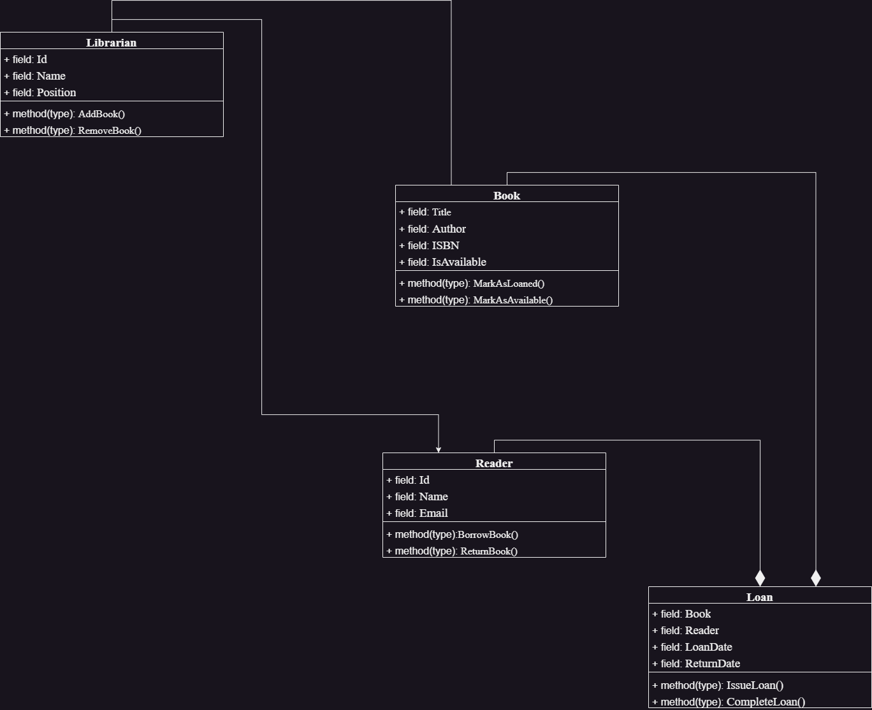

**4. Описание системы**

На основе диаграммы классов была описана система, которая включает в себя следующие компоненты:

* **Класс Book (Книга)**:
  + **Свойства**:
    - Title: Название книги.
    - Author: Автор книги.
    - ISBN: Уникальный идентификатор книги.
    - IsAvailable: Статус доступности книги (доступна или занята).
  + **Методы**:
    - MarkAsLoaned(): Устанавливает книгу как занятый (когда книга была выдана).
    - MarkAsAvailable(): Устанавливает книгу как доступную (когда книга возвращена).
* **Класс Reader (Читатель)**:
  + **Свойства**:
    - Id: Уникальный идентификатор читателя.
    - Name: Имя читателя.
    - Email: Электронная почта читателя.
  + **Методы**:
    - BorrowBook(): Метод для того, чтобы читатель взял книгу, если она доступна.
    - ReturnBook(): Метод для того, чтобы читатель вернул книгу в библиотеку.
* **Класс Librarian (Библиотекарь)**:
  + **Свойства**:
    - Id: Уникальный идентификатор библиотекаря.
    - Name: Имя библиотекаря.
    - Position: Должность библиотекаря.
  + **Методы**:
    - AddBook(): Метод для добавления книги в библиотеку.
    - RemoveBook(): Метод для удаления книги из библиотеки.
    - AddReader(): Метод для добавления нового читателя.
    - RemoveReader(): Метод для удаления читателя из системы.
* **Класс Loan (Выдача книги)**:
  + **Свойства**:
    - Book: Ссылка на книгу, которая была выдана.
    - Reader: Ссылка на читателя, который взял книгу.
    - LoanDate: Дата выдачи книги.
    - ReturnDate: Дата возврата книги.
  + **Методы**:
    - IssueLoan(): Метод для регистрации выдачи книги.
    - CompleteLoan(): Метод для завершения выдачи книги (возврат книги и обновление ее статуса).

#### ****7. Заключение****

В ходе выполнения лабораторной работы была успешно разработана система управления библиотекой, которая включает в себя все необходимые функциональные элементы, такие как добавление и удаление книг и читателей, а также управление процессом выдачи и возврата книг. В результате работы была приобретена практическая уверенность в проектировании классов и использовании принципов объектно-ориентированного программирования для разработки реальной системы.